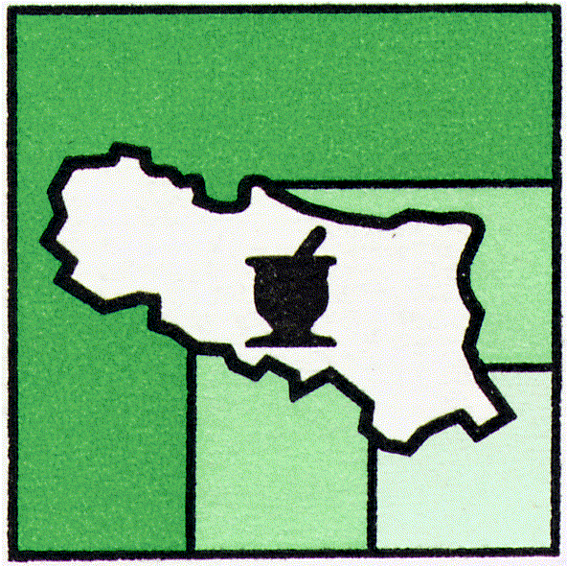 | federfarma emilia romagna  UNIONE SINDACALE DELLE ASSOCIAZIONI PROVINCIALI  FRA I TITOLARI DI FARMACIA DELL'EMILIA ROMAGNA

RENDICONTAZIONE CONTRIBUTI PUBBLICI ANNO 2022
Pubblicazione elenco Farmacie che hanno ottenuto aiuti e contributi pubblici
Secondo quanto disposto dal Decreto n. 34/2019 art. 35
Modifica la disciplina introdotto dall’art. 1 della Legge 124 del 2017 commi da 125 a 129

FARMACIE ADERENTI A FEDERFARMA REGGIO EMILIA

SOGGETTO EROGATORE
REGIONE EMILIA ROMAGNA C.F. 80062590379

BENEFICIARIO: FARMACIA CENTOLA DR.SSA MARIA ANTONIETTA
VIA DELLA LIBERTA', 42 – 42032 BUSANA – VENTASSO – RE
C.F CNTMNT51H56H985B - P.IVA 02308800347
SOMMA INCASSATA € 16.286,40
IMPORTO LORDO CONTRIBUTO CONCESSO € 16.965,00
DATA DI INCASSO 30.11.2022
CAUSALE: APPROVAZIONE DELLA GRADUATORIA REGIONALE PER LA CONCESSIONE ALLE FARMACIE RURALI DEI CONTRIBUTI DI CUI ALL'ART. 21, COMMA 2, DELLA L.R. 2/2016, PER L'ANNO 2022. ATTUAZIONE D.G.R. N. 494/2019. DETERMINA N. 18880 DEL 07/10/2022

ALLA PAGINA TRASPARENZA DELLA REGIONE EMILIA ROMAGNA SI ACCEDE DIRETTAMENTE, A QUESTO LINK
HTTPS://TRASPARENZA.REGIONE.EMILIA-ROMAGNA.IT/SOVVENZIONI-CONTRIBUTI-SUSSIDI-VANTAGGI-ECONOMICI
DA QUI, PER TROVARE LA PUBBLICAZIONE DI TUTTI I CONTRIBUTI VERSATI L’ANNO 2022, SI CLICCA SU “ATTI DI CONCESSIONE” E SI IMPOSTA LA RICERCA INDICANDO L’ATTO DI CONCESSIONE

